Archimède
Nom : Archimède
Nom complet : Archimède de syracuse
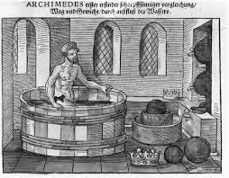
Localité : syracuse en grec
Période de temp : 3 siècle avant jésus christ
Son ami : le roi Hiérion
Son problème : couronne en or (il ne le sais pas)
Solution : Déplacement d’eau poussé d’Archimède
Phrase célèbre : eureka
Signification : j’Ai trouvé

